Шардара ауданының Шардара қаласы мен елдi мекендерінің жерді аймақтарға бөлу схемасы туралы
Оңтүстік Қазақстан облысы Шардара аудандық мәслихатының 2012 жылғы 6 қарашадағы № 9-61-V шешімі. Оңтүстік Қазақстан облысының Әділет департаментінде 2012 жылғы 22 қарашада № 2146 тіркелді
Ескерту. Тақырыбы жаңа редакцияда - Оңтүстік Қазақстан облысы Шардара аудандық мәслихатының 29.03.2013 № 13-91-V (алғаш ресми жарияланғаннан кейін күнтізбелік он күн өткен соң қолданысқа енгізіледі) шешімімен.
Қазақстан Республикасының 2003 жылғы 20 маусымдағы Жер кодексінің 8 бабының 2 тармағына, "Қазақстан Республикасындағы жергілікті мемлекеттік басқару және өзін-өзі басқару туралы" 2001 жылғы 23 қаңтардағы Қазақстан Республикасының Заңының 6 бабының 1 тармағының 15) тармақшасына сәйкес, аудандық мәслихат ШЕШІМ ЕТЕДІ:
1. Шардара ауданының Шардара қаласы мен елдi мекендерінің жерді аймақтарға бөлу схемасы бекітілсін (қосымша қоса тіркеледі).
Ескерту. 1-тармақ жаңа редакцияда - Оңтүстік Қазақстан облысы Шардара аудандық мәслихатының 29.03.2013 № 13-91-V (алғаш ресми жарияланғаннан кейін күнтізбелік он күн өткен соң қолданысқа енгізіледі) шешімімен.
2. Осы шешiм алғаш ресми жарияланған күнінен бастап қолданысқа енгiзiледi.
Сессия төрағасы | З.Талбидин
Аудандық мәслихат хатшысы | Т.Бердібеков
Шардара аудандық мәслихатының
2012 жылғы 6 қарашадағы
№ 9-61-V шешімімен бекітілген
Шардара қаласының жерді аймақтарға бөлу схемасы
Ескерту. Қосымша жаңа редакцияда – Түркістан облысы Шардара аудандық мәслихатының 19.11.2018 № 33-220-VI шешімімен (алғашқы ресми жарияланған күнінен кейін күнтізбелік он күн өткен соң қолданысқа енгізіледі).
1-аймақ:
Н.Ондасынов, Ө.Түгелбаев көшелерінің және Төле би көшесінің бойымен жаңа көпірге дейінгі аралықтағы осы көшелердің екі жақ беті, Қазыбек би, Әйтеке би және Әл-Фараби көшелері бойындағы жер телімдері түгелімен және Б.Саттарханов көшесімен Жастар көшесінің қиылысынан басталатын, Жастар көшесінің бойында орналасқан жер телімдері, Әл-Фараби көшесінің сол жағы бойымен Қазыбек би көшесіне дейін, Қазыбек би көшесінің сол жағы бойымен Әйтеке би көшесіне дейін, Әйтеке би көшесінің сол жағы бойымен Төле би көшесіне дейін, Төле би көшесінің сол жағы бойымен Шардара су қоймасының су қорғау аймағы, автобаза және механикалық-жөндеу зауыты аймағы дейінгі жерлер.
№ 1 учаске, алаңы-12,04га. Шардара қаласының аумағына жаңадан қосылған алаңы-12,04га жер телімі, жаңадан дайындалған және бекітілген Шардара қаласының егжей-тегжейлі жоспарына сәйкес, бұрыңғы қаланың шекарасының оңтүстік-батыс жағынан төмен, бұрынғы қаланың шекарасынан бастап оңтүстікке қарай үш шақырымдай жерде орналасып, Шардара су қоймасының жағалауымен шектесе жағалап, Шардара су қоймасының батыс жағынан орын алып, сол жағынан жаңадан қалаға енгізілген жерлермен шектесіп, қаланың бұрыңғы батыс шекарасынан 1 шақырымдай жерде орналасқан,
№ 2 учаске, алаңы-110,52га. Шардара қаласының аумағына жаңадан қосылған алаңы-110,52га жер телімі, жаңадан дайындалған және бекітілген Шардара қаласының егжей-тегжейлі жоспарына сәйкес, қаланың бұрыңғы шекарасының оңтүстік- батыс жағынан төмен, қаланың бұрынғы шекарасынан бастап, оңтүстікке қарай 5 шақырым жерде, №1 учаскеден автотрассамен төмен оңтүстікке қарай 2-3 шақырым жерде орналасып, Шардара су қоймасының жағалауымен шектесіп, Шардара су қоймасының батыс жағынан орын алып, сол жағынан жаңадан енгізілген жерлермен шектеседі.
№ 3 учаске, алаңы-14,23га. Шардара қаласының аумағына жаңадан қосылған алаңы-14,23га жер телімі, жаңадан дайындалған және бекітілген Шардара қаласының егжей-тегжейлі жоспарына сәйкес, бұрынғы қаланың шекарасының оңтүстік-батыс жағынан төмен, қаланың бұрынғы шекарасынан бастап оңтүстікке қарай 8 шақырым жерде, №2 учаскеден төмен орналасып, Шардара су қоймасының жағалауымен шектесіп, Шардара су қоймасының батыс жағынан орын алып, сол жағынан жаңадан қалаға қосылған жерлермен шектесіп, трассаға дейін 1 шақырымдай жерде орналасқан.
№ 4 учаске, алаңы-118,51га. Шардара қаласының аумағына жаңадан қосылған алаңы-118,51га жер телімі, жаңадан дайындалған және бекітілген Шардара қаласының егжей-тегжейлі жоспарына сәйкес, қаланың бұрынғы шекарасының оңтүстік-батыс жағынан төмен, қаланың бұрынғы шекарасынан бастап, оңтүстікке қарай 10 шақырым жерде орналасып, сол жағынан Шардара су қоймасының жағалауымен шектесіп, Шардара су қоймасының батыс жағынан орын алып, сол жағынан жаңадан қалаға енгізілген жерлермен шектеседі.
2-аймақ:
Темірбеков көшесі бойымен Құршан көшесінің қиылысына дейін, екінші жағы Тоқтаров көшесінің қиылысына дейін, Шардара қаласының сол жағалауына өтетін көпірден бастап Арыс қаласына жүретін айналма жолдың екі жақ беті, Н.Оңдасынов көшесінің және Әл-Фараби көшесінің қиылысынан бастау алып жолдың екі жақ беті Шардара қаласының шекарасына дейін, Төле би көшесінің сол жақ бетімен Әйтеке би көшесіне дейін, осы көшеден бастау алып сол жақ бетінен Қазыбек би көшесіне дейін, Қазыбек би көшесінен бастау алып сол жақ бетінен Әл-Фараби көшесіне дейін, Әл-Фараби көшесінен бастау алып Шардара су қоймасына дейін және Достық, Нұр-Отан мөлтек аудандары, Төле би көшесінің сол жақ бетін ала отырып Қ.Тұрысбеков көшесіне дейін, Қ.Тұрысбеков көшесінің сол жақ бетімен Төле би көшесіне дейінгі жерлер;
3-аймақ:
Шардара қаласының бірінші және екінші аймаққа кірмейтін аймақтары.
Шардара ауданының елдi мекендерінің жерді аймақтарға бөлу схемасы
1-аймақ:
Жаушықұм ауылдық округі – Жаушықұм-1 ауылы, Ұзын ата ауылдық округі – Ұзын ата ауылы;
2-аймақ:
Қоссейт ауылдық округі – Қоссейіт ауылы;
3-аймақ:
Қ. Тұрысбеков ауылдық округі – Қ.Тұрысбеков ауылы;
4-аймақ:
Көксу ауылдық округі – Көксу ауылы, Алатау батыр ауылдық округі –Қазақстан ауылы, Целинное ауылы, Қызылқұм ауылдық округі – Қызылқұм ауылы, Достық ауылдық округі – Достық ауылы, Ақшеңгелді ауылдық округі – Ақалтын ауылы, Сүткент ауылдық округі – Сүткент ауылы;
5-аймақ:
Қ. Тұрысбеков ауылдық округі – Ақберді ауылы, Қуан-құдық ауылы, Пішентөбе ауылы, Бозай ауылы, Жаушықұм ауылдық округі – Бағыскөл ауылы, Жаушықұм ауылы, Қалғансыр ауылы, Құйған ауылы;
6-аймақ:
Көксу ауылдық округі – Айдарқұл-қашар ауылы, Баспанды ауылы, Жоласар ауылы, Сырдария ауылы, Ақшеңгелді ауылдық округі – Егізқұм ауылы, Сүткент ауылдық округі – Шабырлы ауылы;
7-аймақ:
Қ.Тұрысбеков ауылдық округі – Бимырза ауылы.

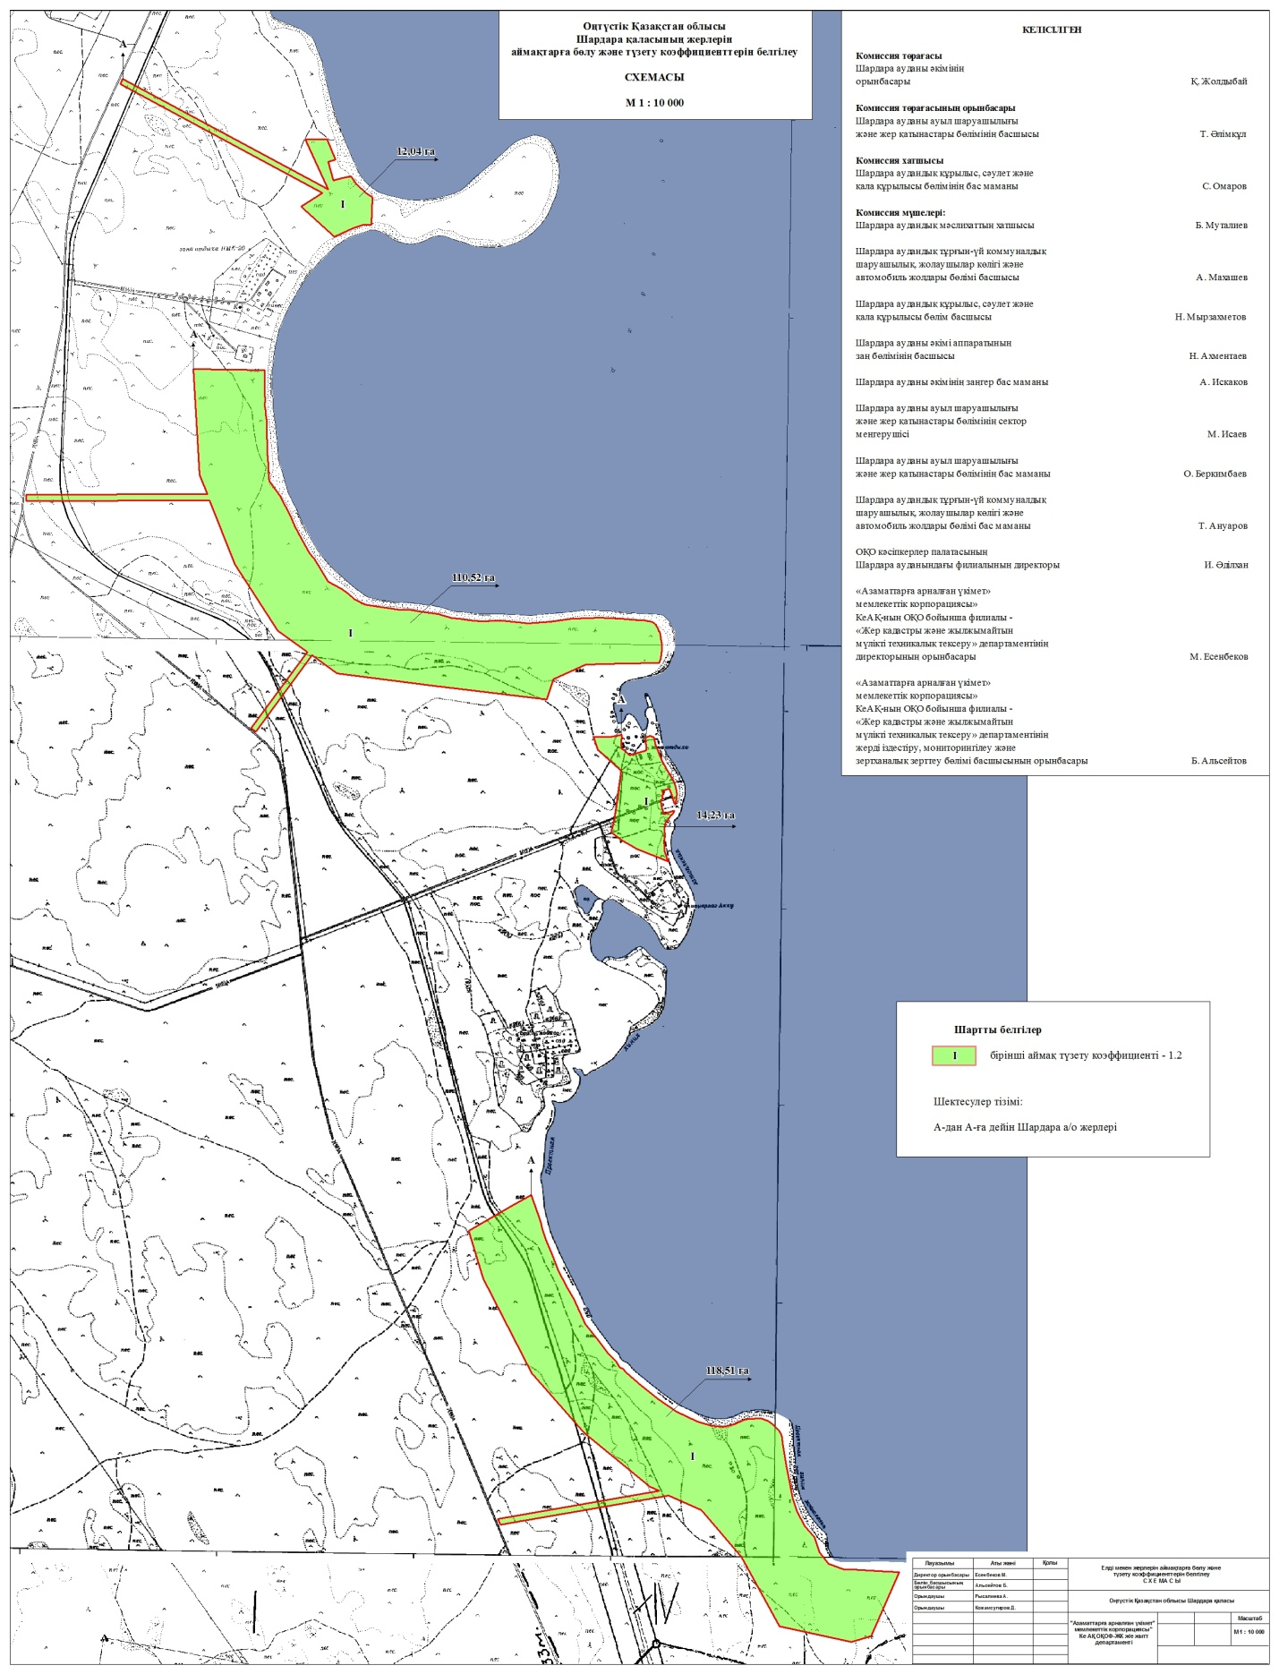

© 2012. Қазақстан Республикасы Әділет министрлігінің «Қазақстан Республикасының Заңнама және құқықтық ақпарат институты» ШЖҚ РМК

